## 期末检测试卷(二)

(时间：60分钟　满分：100分)

一、选择题(每小题2分，共50分)

(2020·安徽马鞍山市期末)2017年9月6日晚上19时53分，太阳爆发X9.3级大耀斑，引发太阳质子事件和日冕物质抛射，据悉，这是自2005年以来太阳最强的一次爆发活动。据此回答1～2题。

1．此次太阳活动对地球的影响，不包括(　　)

A．威胁宇航器的安全 B．干扰无线电短波通信

C．产生“磁暴”现象 D．诱发地震

2．此次爆发的大耀斑，主要出现在(　　)

A．光球层 B．平流层

C．色球层 D．日冕层

答案　1.D　2.C

解析　第1题，太阳活动与地震灾害有一定的相关性，但不会诱发地震，地震能量来源于地球内部，D正确。第2题，耀斑出现在色球层，C正确。

如图中曲线分别表示地表吸收的太阳辐射量、地表反射的太阳辐射量、大气上界的太阳辐射量、云层反射的太阳辐射量的纬度分布状况。据此完成3～5题。

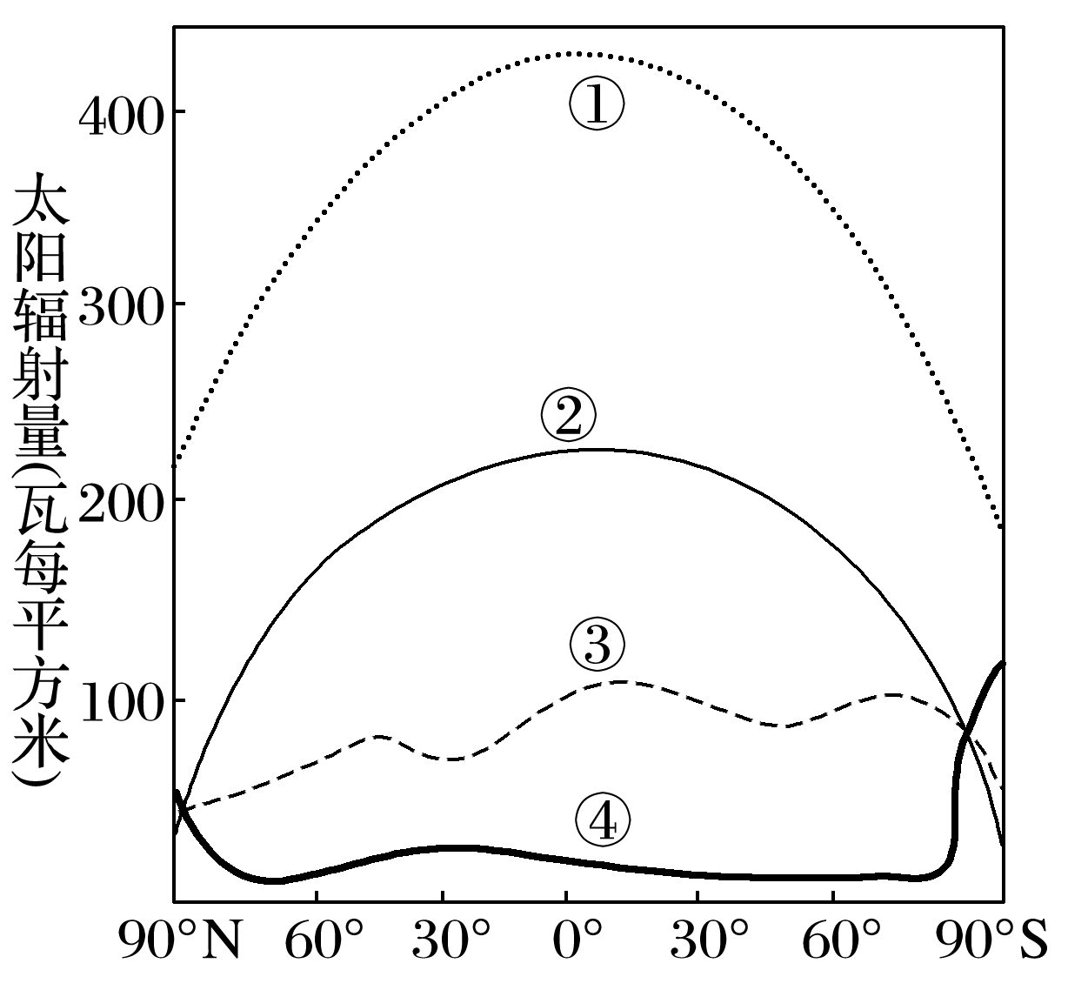

3．关于图中曲线的表述，正确的是(　　)

A．①表示云层反射的太阳辐射量

B．②表示大气上界的太阳辐射量

C．③表示地表吸收的太阳辐射量

D．④表示地表反射的太阳辐射量

4．影响①②曲线变化的主要因素为(　　)

A．云量厚度 B．地势高低

C．太阳高度 D．植被状况

5．近50年来，④曲线在高纬度的数值有减少的趋势，其主要原因为(　　)

A．云量增加 B．气候变暖

C．环境污染 D．人口增加

答案　3.D　4.C　5.B

解析　第3题，①为大气上界的太阳辐射量；地表的反射量最小，故④为地表反射的太阳辐射量；地表的吸收量大于云层的反射量，因而②为地表吸收的太阳辐射量；③为云层反射的太阳辐射量。故选D。第4题，太阳辐射量随纬度的增加而减少。纬度越低，太阳高度越大，太阳辐射量越大；纬度越高，太阳高度越小，太阳辐射量越小。故选C。第5题，气候变暖在高纬度地区影响明显，导致冰雪融化，地表反射太阳辐射的能力减弱。故选B。

读“我国南方某低山丘陵区某小流域水循环示意图”，完成6～7题。

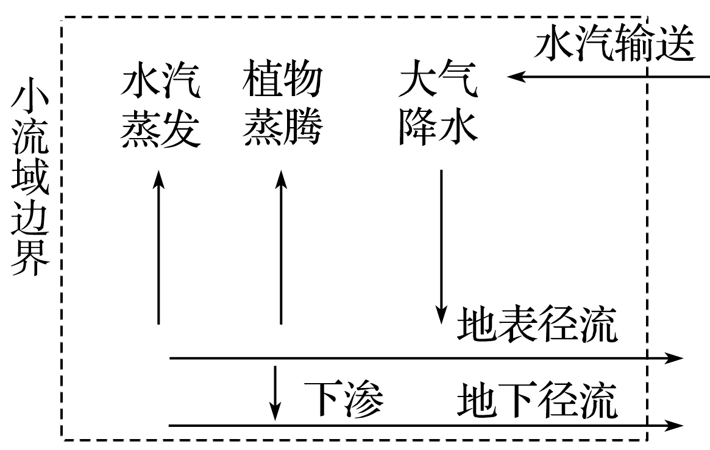

6．由于人类某种活动，使蒸腾作用显著减弱时，可能直接导致该区域(　　)

A．降水增加 B．地下径流增加

C．水汽输送量增加 D．地表径流变化增大

7．若要增加该区域的年降水量，则下列措施中目前可行性较差的是(　　)

A．增加水汽输送量 B．退耕还林

C．封山育林 D．修建小型水库

答案　6.D　7.A

解析　第6题，蒸腾作用显著减弱，说明植被减少，涵养水源的能力下降，水的下渗量减少，地表径流变化增大。第7题，若要增加该区域的年降水量，就必须要增加大气中水汽的含量；退耕还林、封山育林、修建小型水库可增加水汽的蒸发或蒸腾，有利于降水的增加；而目前人类还很难影响水汽的输送。

8．下图为“某小岛周围海区的等盐度线分布图(a、b、c为等盐度线)”，下列判断正确的是(　　)

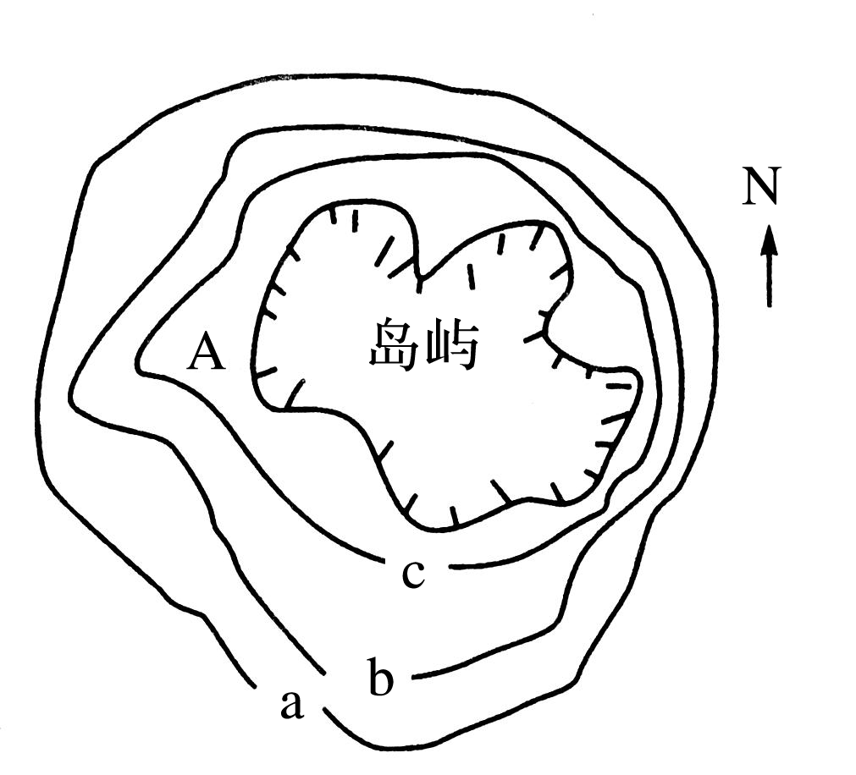

①a、b、c的数值c最大　②该岛降水西多东少　③A处可能有河流注入　 ④该岛位于我国东部沿海

A．①② B．②③ C．③④ D．①④

答案　B

解析　受岛屿径流影响，距岛近则盐度低，①错；该岛西侧较东侧盐度低，即西侧径流多，降水多，②对；由等盐度线向外凸出可知，A处可能有河流注入，③对；若该岛位于我国东部沿海，则岛屿东侧降水多，与图中信息不符，④错。

(2020·烟台期末)如图是“某大陆沿北回归线的剖面示意图”。据此回答9～10题。

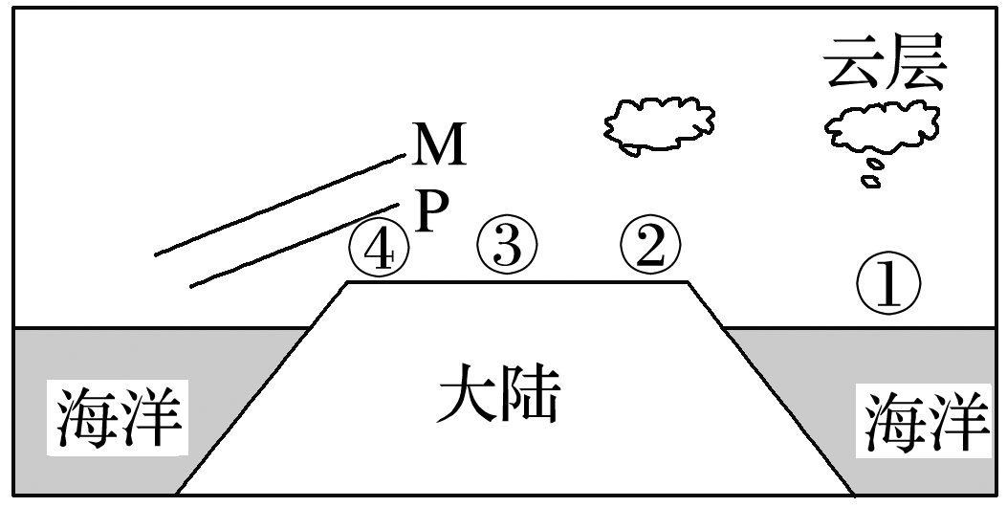

9．如果图中M、P表示近地面的等压面，此时④地吹(　　)

A．东南风 B．东北风 C．西北风 D．西南风

10．图中下列地区昼夜温差最小的是(　　)

A．①地 B．②地 C．③地 D．④地

答案　9.A　10.A

解析　第9题，如果图中M、P表示近地面的等压面，则近地面同一高度陆地的气压比海洋高，水平气压梯度力由陆地指向海洋，再加上北半球地转偏向力的影响，④地吹东南风。第10题，读图可知，①②两地有云层，云层白天对太阳辐射有削弱作用，晚上有保温作用，所以气温的日较差小；但图中①地位于海洋，由于海洋与陆地存在热力性质差异，故①地昼夜温差最小。

如图为“某地等高线地形图”，一猎人欲到该地打猎，猎人熟悉动物习性，知道山羊喜欢在陡峻的山崖活动。读图，完成11～12题。

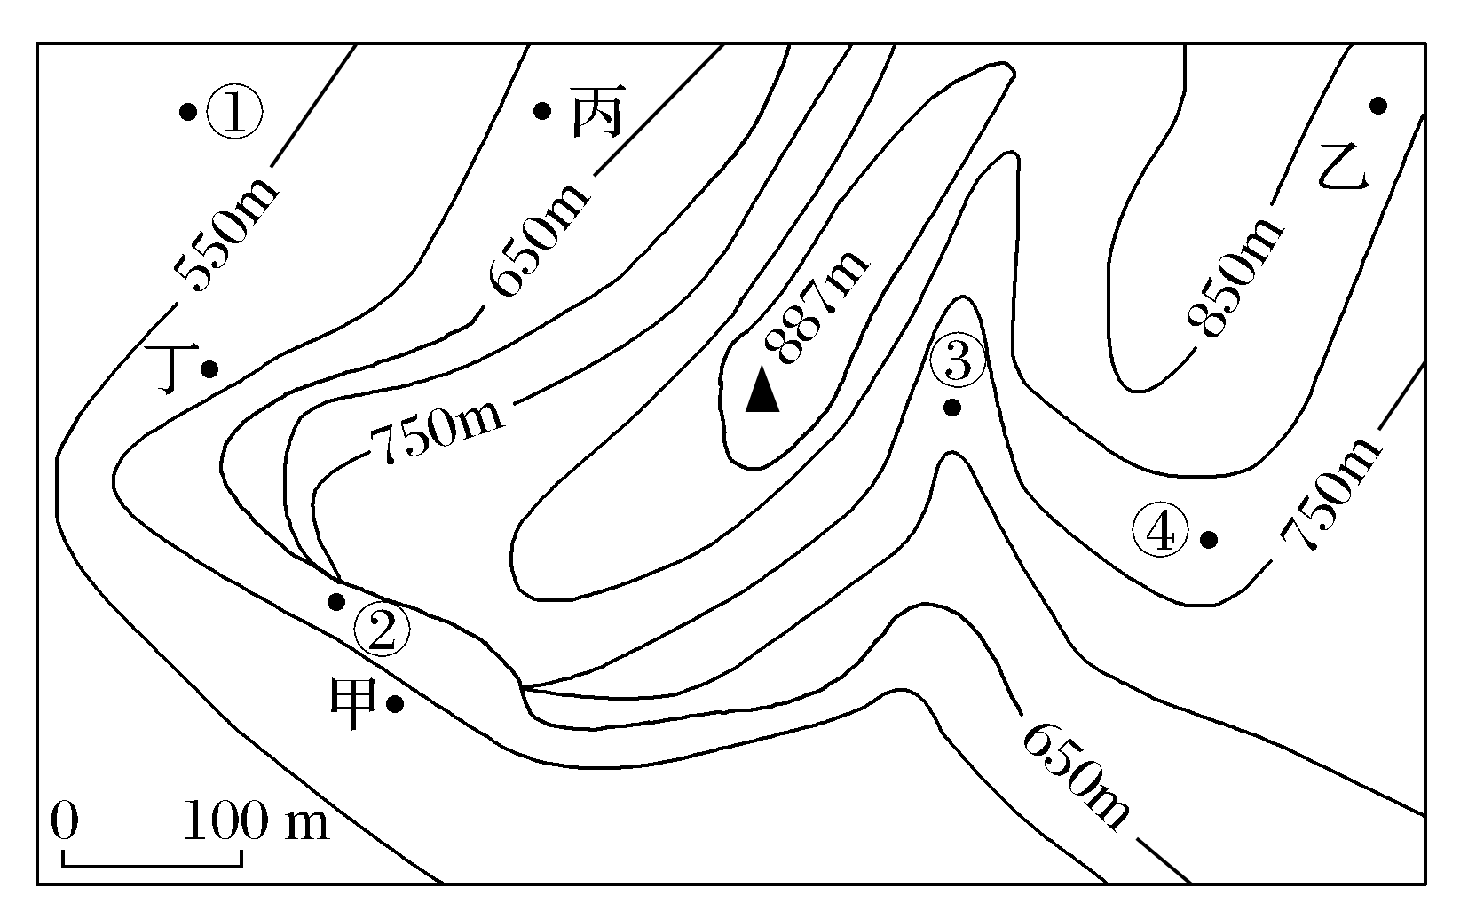

11．猎人爬上山顶时，他可以看到的地点是(　　)

A．甲 B．乙 C．丙 D．丁

12．猎人想捕获山羊，可选择蹲守在(　　)

A．①处 B．②处 C．③处 D．④处

答案　11.C　12.B

解析　第11题，猎人站在山顶上向甲、乙、丙、丁四个地点看，甲处与山顶之间存在一高耸的陡崖，不能通视；乙处与山顶之间隔着一条山脊，不能通视；从丙处到山顶属于凹坡，能通视；从丁处到山顶属于凸坡，不能通视。第12题，分析图中的等高线分布特点可知，①处为山麓缓坡地带，③处为山谷，④处为山脊，②处有多条等高线重合，存在陡崖，地势陡峻，可能有山羊活动。

垫状点地梅是青藏高原特有的垫状植物，通常具有很强的喜光性，其光合作用的最适宜温度(植物叶表面温度)在15～18℃之间，如果温度过高或过低都会降低光合速度，不利于其生长；降水的减少会导致垫状植物茎的死亡，并加速植物叶子在秋季的枯萎过程。读“念青唐古拉山脉南坡垫状点地梅盖度分布图”，完成13～14题。

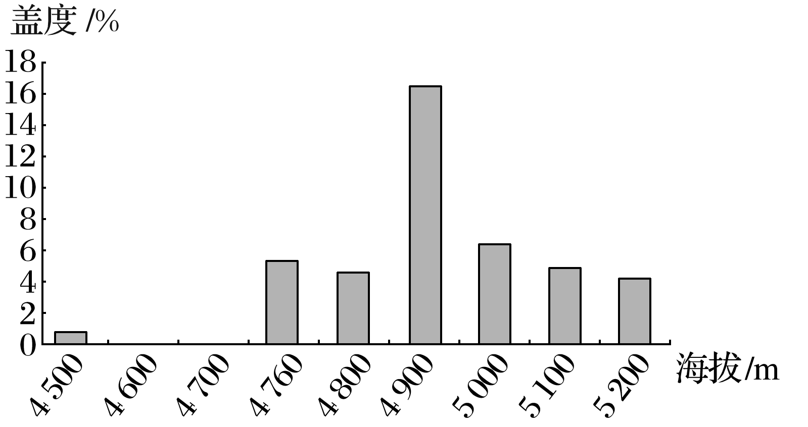

13．垫状点地梅分布区的优势植被是(　　)

A．高山针阔叶混交林 B．高山灌木林

C．高山草甸 D．高寒荒漠

14．在海拔4 900m盖度最大，主要原因可能是(　　)

A．气温适宜，降水较多

B．地势平坦，坡度较小

C．晴天较多，热量充足

D．土壤肥沃，沙尘较少

答案　13.C　14.A

解析　第13题，读材料可知，垫状点地梅具有很强的喜光性，故分布区的优势植被不能为森林景观，A、B错。高寒荒漠分布区温度过低，会降低垫状点地梅的光合速度，不利于其生长，D错。第14题，结合材料可知，垫状点地梅需要适宜的温度，且降水的减少会导致垫状植物茎的死亡。据此推测在海拔4 900m地区气温适宜、降水较多，适宜垫状植物生长，盖度最大。

(2020·山东省济宁市期末)土壤是在一定的自然环境下形成的，能够反映其所在地域的自然环境特征。我国古代用青、红、黄、白、黑五色来描述我国五个方位的土壤。读图，完成15～16题。

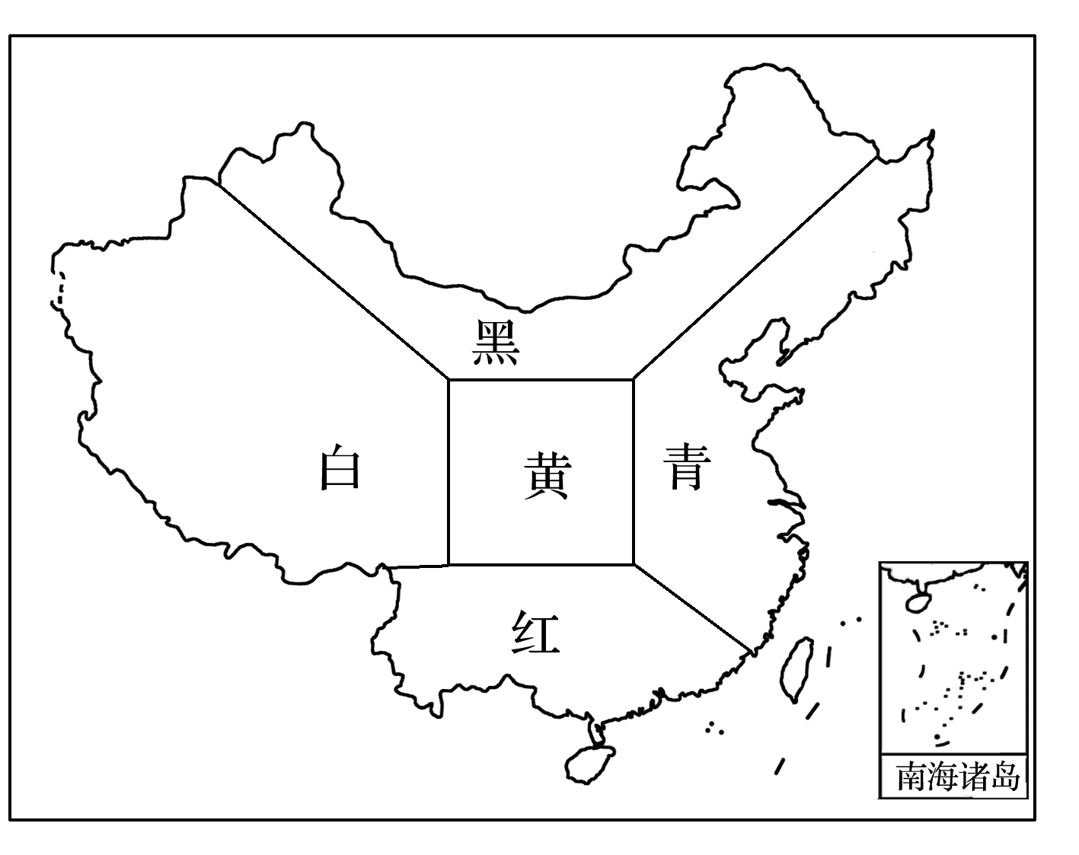

15．从青到黄再到白，土壤中的有机质含量逐渐减少，其主要原因是(　　)

A．热量条件变化 B．水分条件变化

C．地势高低差异 D．农业类型差异

16．我国南方地区也有黑土分布，其主要形成于(　　)

A．横断山区的高山草甸

B．南岭山区的阔叶林带

C．云贵地区的喀斯特盆地

D．闽江流域的河漫滩平原

答案　15.B　16.A

解析　第15题，从青到黄再到白，土壤中的有机质含量逐渐减少，其主要原因是水分条件变化导致植被的差异，有机质含量逐渐减少，B对。第16题，黑土一般是因为区域热量条件差，有机质不易分解形成的。南方地区有黑土分布，应考虑海拔较高、热量条件较差的地区，故选A。

寒潮带来的强冷空气经常侵袭我国广大地区，给各地带来严寒、大风、霜冻、暴雪、冻雨、沙尘暴等灾害性天气。据此完成17～18题。

17．下列地区中受寒潮影响最大的是(　　)

A．华北平原 B．四川盆地

C．台湾岛、海南岛 D．云贵高原

18．青藏高原几乎不受寒潮影响的原因是(　　)

A．地势高 B．纬度低

C．距海近 D．人类活动少

答案　17.A　18.A

2017年11月18日西藏林芝市发生了6.9级地震，震源深度10千米，本次地震引发大面积的滑坡。完成19～20题。

19．关于地震波的叙述，正确的是(　　)

A．纵波在莫霍面速度迅速降低

B．横波在古登堡面速度忽然消失

C．纵波和横波在古登堡面速度均迅速增加

D．纵波和横波在地幔内部的传播速度是均一的

20．按自然灾害的成因和发生过程，此次地震引发的滑坡属于(　　)

A．气象灾害 B．地质灾害

C．生物灾害 D．海洋灾害

答案　19.B　20.B

读图，完成21～23题。

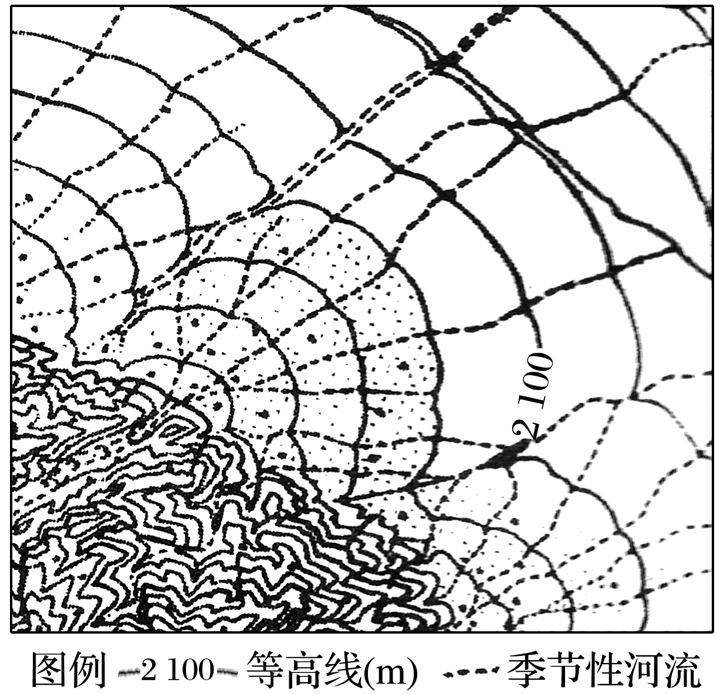

21．图中所示的地貌类型属于(　　)

A．三角洲平原 B．冲积扇

C．山麓沙丘 D．河流沿岸冲积平原

22．图示的地貌可能分布在(　　)

A．长江中下游平原 B．东北平原

C．塔里木盆地 D．青藏高原

23．该地貌类型最易引发的地质灾害是(　　)

A．地震 B．水土流失

C．滑坡 D．泥石流

答案　21.B　22.C　23.D

解析　第21题，读图可知，该地貌位于地势陡峭的山区的山口附近，由于地势突然趋于平缓，河道变得开阔，水流速度减慢，河流搬运的物质逐渐在山麓地带沉积下来，形成扇状堆积地貌——冲积扇。第22题，图中的等高线数值为2 100 m，且河流为季节性河流，结合选项该地貌分布的地区应是位于我国西部内陆地区的塔里木盆地。第23题，由于该地貌是季节性河流携带砾石、泥沙冲积而形成，所以在冲积扇地貌区如果河流径流量突增，常常会发生泥石流灾害。

2016年9月11日，法国留尼旺岛火山喷发，熔岩迸溅场面震撼。读“火山喷发的卫星影像图”，完成24～25题。

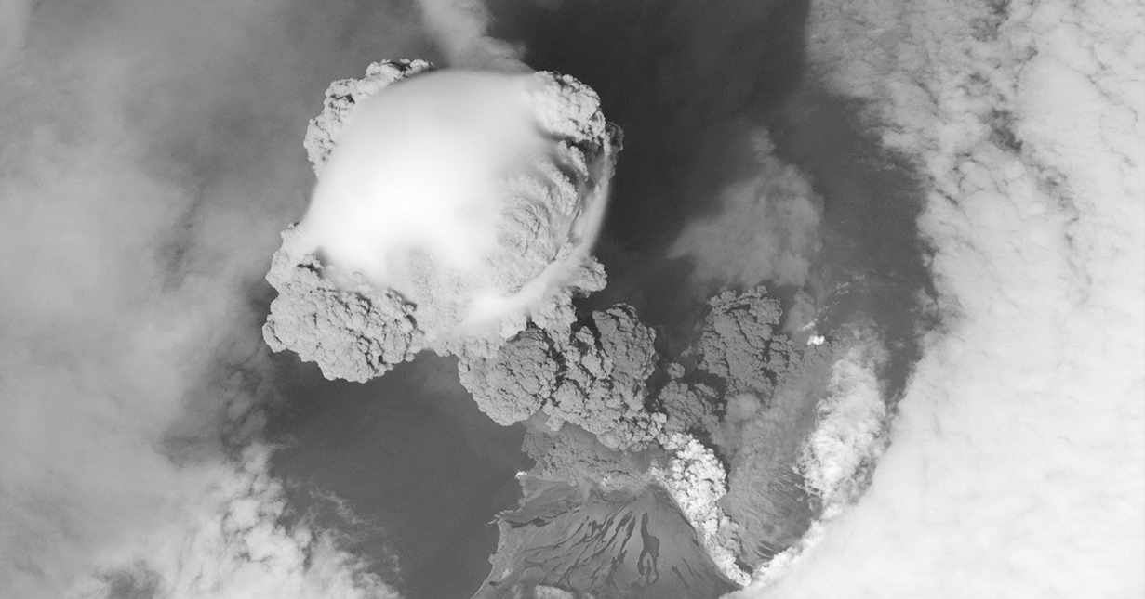

24．要获取火山喷发的卫星影像图，主要应用的地理信息技术是(　　)

A．遥感 B．地理信息系统

C．全球卫星导航系统 D．数字地球

25．如果利用卫星对火山灰进行监测，通过分析多幅火山灰图片，可以获得(　　)

①火山灰喷出的起始位置　②火山灰飘动速度　③火山灰影响的范围　④火山灰飘动的方向　⑤此时段当地的风向

A．①②③⑤ B．②③④⑤

C．③④⑤ D．①②③④⑤

答案　24.A　25.D

二、综合题(共50分)

26．波浪能是指海洋表面所具有的动能和势能。下图示意我国沿海局部海域波浪能密度的分布。读图回答下列问题。(13分)

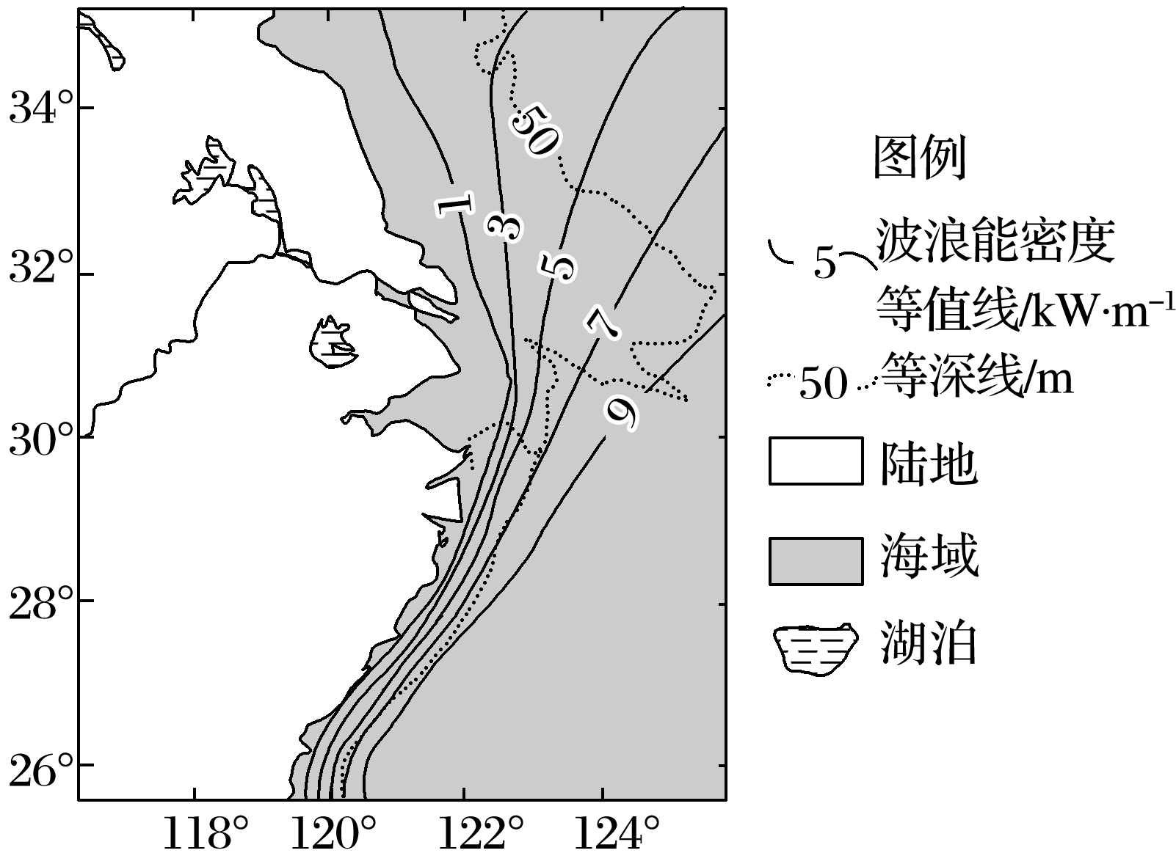

(1)指出该海域波浪能密度大小的南北差异，并分析其原因。(7分)

(2)简述我国波浪能利用的前景。(6分)

答案　(1)差异：北部密度小，南部密度较大。原因：北部海域大陆架宽且浅，海底摩擦力作用大，波浪能密度较小；南部海域水深，海底摩擦力作用小，波浪能密度较大。

(2)我国海岸线长，波浪能资源较丰富；海岸线曲折，适宜波浪能发展的地点较多；波浪能是可再生清洁能源；但波浪能密度小，开发利用难度大，发电成本高。

解析　(1)从图示波浪能密度等值线数值分析，北部密度较小，南部密度较大。其原因受海域水深的影响，从等深线数值及分布分析，北部海域大陆架宽且浅，海底摩擦力作用大，波浪能密度较小；而南部海域水深，海底摩擦力作用小，波浪能密度较大。(2)从波浪能利用范围分析，我国海岸线长，波浪能资源较丰富，且海岸线曲折，适宜波浪能发展的地点较多；从波浪能的性质分析，波浪能是可再生清洁能源，其利用可以改善环境；从利用技术分析，波浪能密度小，开发利用难度大，且发电成本高。

27．(2020·河北省定州中学月考)下图为“河流堆积地貌示意图”。读图回答问题。(12分)

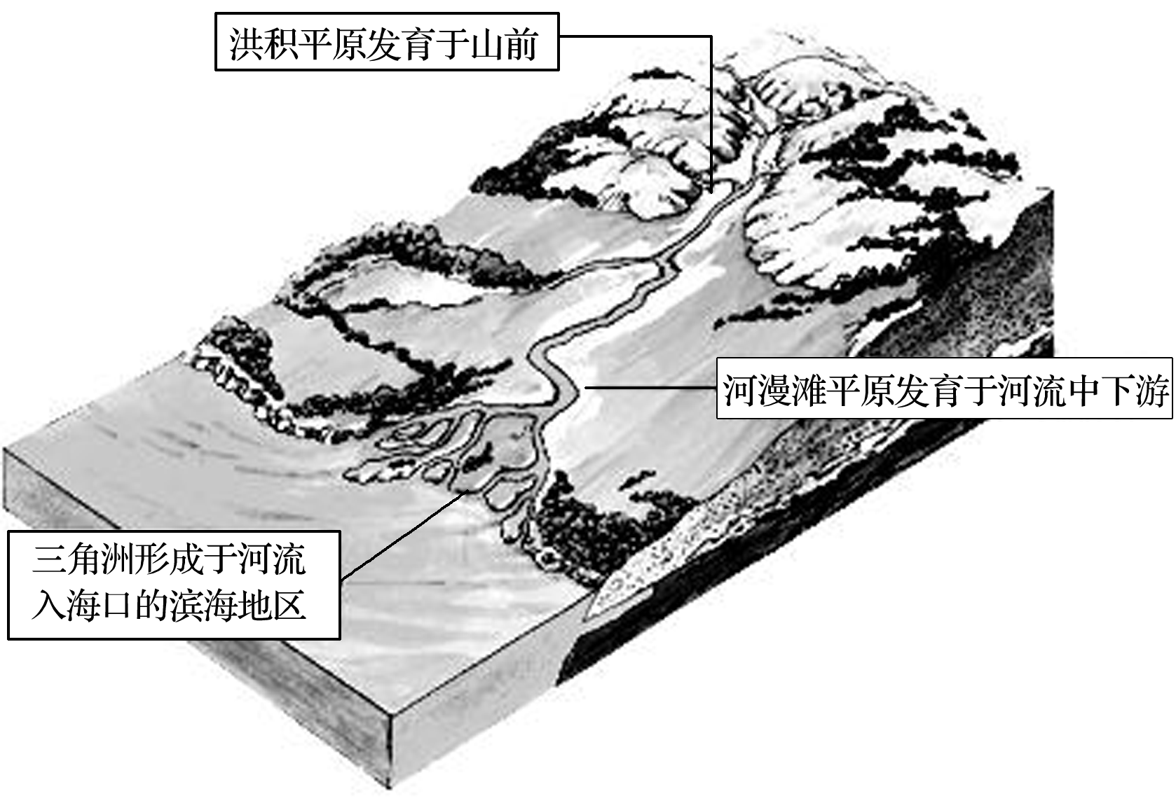

(1)为什么洪积平原发育于山前？ (6分)

(2)为什么三角洲形成于河流入海口的滨海地区？(6分)

答案　(1)在山区，由于地势陡峭，洪水期水流速度快，携带了大量砾石和泥沙；到达山前时，由于地势突然趋于平缓，河道变得开阔，水流速度减慢，河流搬运的物质逐渐堆积，形成洪积平原。

(2)当携带着大量泥沙的河流到达河流入海口(进入海洋时)，滨海地区水下坡度平缓加上海水顶托作用，河流流速减慢，泥沙沉积，形成三角洲。

28．中国地震台网测定：图中地震是2017年8月24日以来当地发生的第3次六级以上地震，震源深度1.5千米。据此回答问题。(13分)

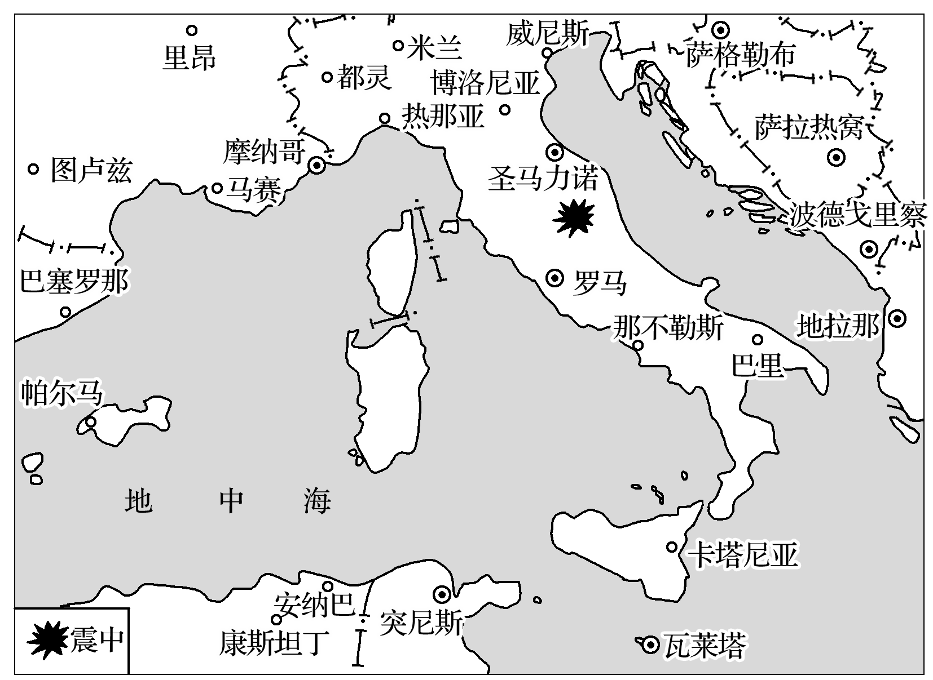

(1)此次地震的震源位于地球内部圈层中的______，该圈层的特征有________________。(3分)

(2)意大利多地震的原因是_______________________________________________，此次地震给意大利带来的影响主要有哪些？(6分)

(3)意大利防御该自然灾害的主要措施有哪些？(4分)

答案　(1)地壳　厚度不均，大陆部分较厚，大洋部分较薄

(2)位于亚欧板块和非洲板块碰撞地带　 房屋倒塌；损毁交通、电力等基础设施；造成人员伤亡和财产损失；影响人们正常的生产和生活。

(3)加强监测预报；建立健全防灾减灾保障体系；加强宣传，提高居民的防灾抗灾意识；提高建筑物与基础设施的抗震强度。

解析　(1)此次地震的震源深度为1.5千米，地壳平均厚度约为17千米，震源位于地球内部圈层中的地壳，该圈层的特征有厚度不均，大陆部分较厚，大洋部分较薄。(2)意大利多地震的原因是位于亚欧板块和非洲板块碰撞地带。此次地震给意大利带来的影响主要有房屋倒塌；损毁交通、电力等基础设施；造成人员伤亡和财产损失；影响人们正常的生产和生活。(3)意大利防御该自然灾害的主要措施有加强监测预报；建立健全防灾减灾保障体系；加强宣传，提高居民的防灾抗灾意识；提高建筑物与基础设施的抗震强度。

29．图1示意我国红树林分布，图2表示我国红树林面积分布。读图回答下列问题。(12分)

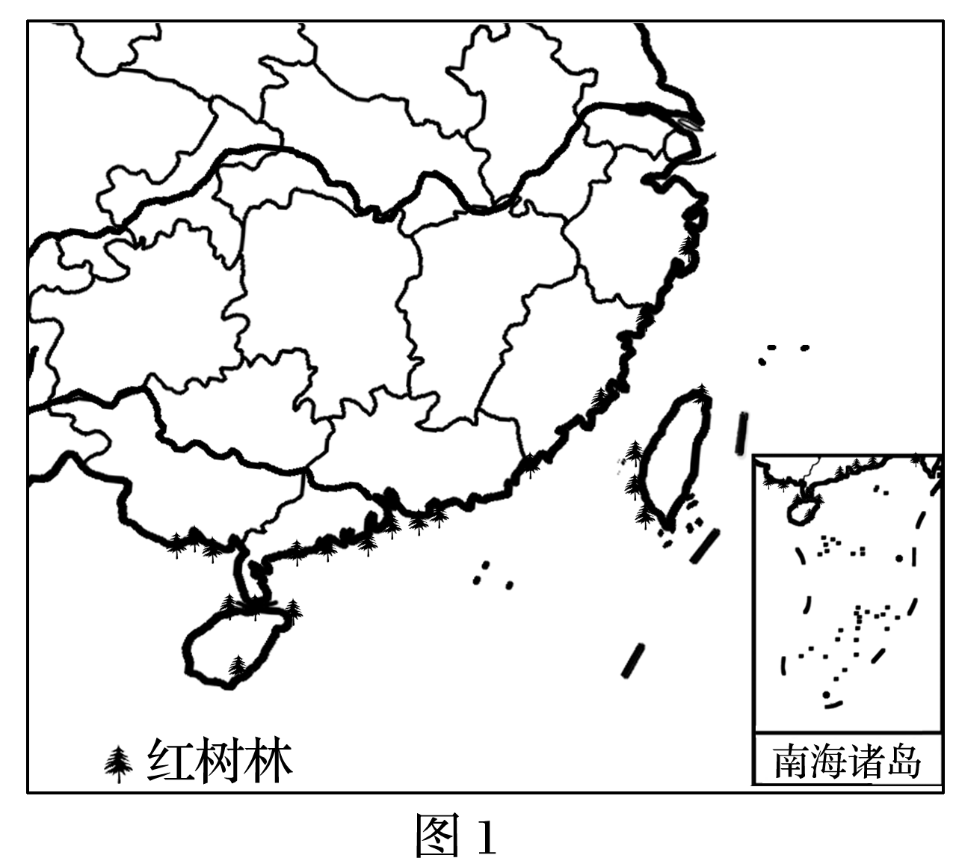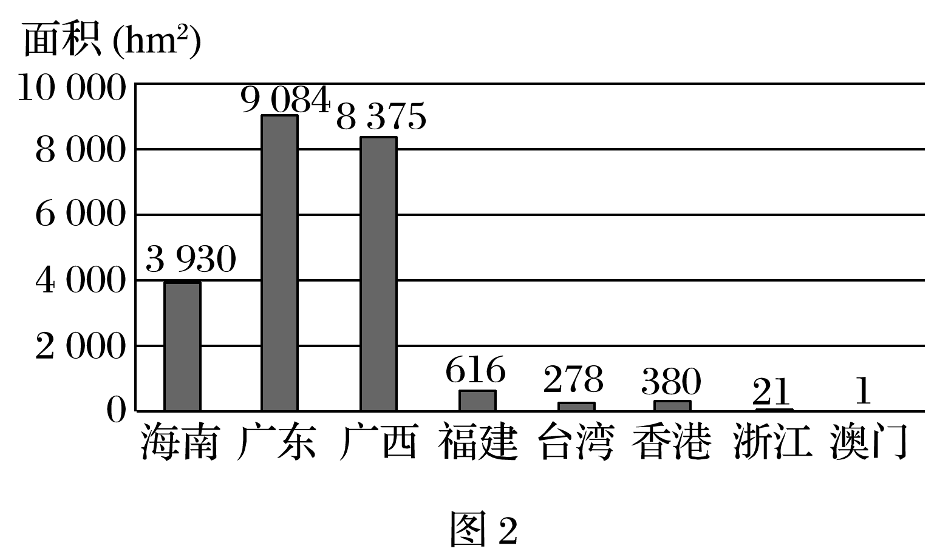

(1)描述我国红树林的分布规律并说明原因。(6分)

(2)简述红树林海岸在生态环境保护中的作用。(6分)

答案　(1)主要分布在我国南部海岸低洼地带(沿海河口附近)。

原因：位于热带、亚热带地区，水温较高。淤泥质海岸，土壤肥沃。

(2)保护湿地；保护生物多样性；净化海水和空气；防风消浪，保护海岸，利于防灾减灾。

解析　(1)从图中可以看出，我国红树林主要分布在南部海岸低洼地带。红树林是较低纬度浅海地带的一种生物类型，我国南部沿海位于热带、亚热带地区，水温较高，且多淤泥质海岸，土壤肥沃，适宜红树林生长。(2)红树林在生态环境保护中的作用可从保护湿地、保护生物多样性、净化海水和空气、保护海岸等方面回答。